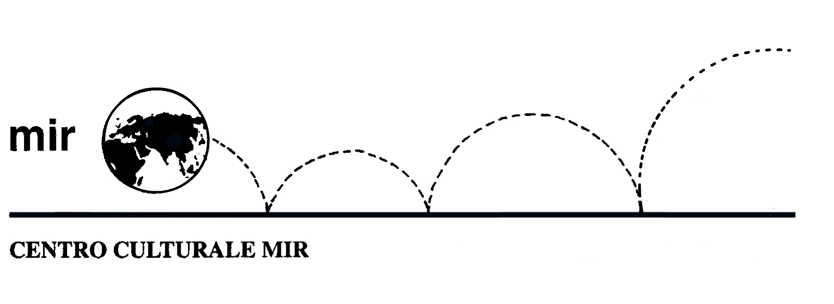

MILANO

OLTRE IL QUOTIDIANO

Un nuovo percorso insolito

a cura del Dr. Alex Cambiaghi

DOMENICA 25 MARZO 2007

Un’interessante domenica pomeriggio passeggiando alla scoperta di alcuni luoghi caratteristici e poco noti del capoluogo lombardo.

PROGRAMMA

Ore 13.45: Ritrovo dei partecipanti presso la biglietteria della Stazione ferroviaria di Novara e incontro con la nostra insegnante di storia dell’arte Emanuela Fortuna.
Partenza con il treno interregionale delle ore 14.03.
Arrivo a Milano alle ore 14.45. Trasferimento con la Linea 2 della metropolitana a Sant’Ambrogio, dove avrà inizio il percorso a piedi con la guida del Dr. Alex Cambiaghi, che si articolerà nel seguente modo:

- Piazza Sant’Ambrogio
- Evoluzione urbanistica della zona circostante la Basilica; pusterla delle mura medievali
- Via dei Togni: abitazioni di Gio Ponti
- S. Maria delle Grazie e palazzi storici di Corso Magenta
- Ville moderne e liberty nelle vicinanze di Corso XX Settembre
- Palazzo della Triennale e Torre del parco
- Parco Sempione: Arco della Pace e monumenti moderni
- Castello Sforzesco e resti delle strutture fortificate complementari
- Arena e Palazzo dell’Acquario civico
- Palazzo del Piccolo Teatro
- Zona di Corso Garibaldi: preesistenze antiche (chiesa di S. Simpliciano) ed edifici moderni
- Conca di S. Marco: resti del sistema dei Navigli
- Largo Donegani: palazzi della Montecatini e “Ca’ Brutta”
- I primi giardini pubblici di Milano
- Edifici moderni di Piazza della Repubblica

Ritorno a piedi alla Stazione Centrale.
Rientro a Novara in serata.

La visita guidata durerà circa 2 ore e mezza.

Costo della visita guidata: 5,00 €.
Il n° massimo di partecipanti è di 25 persone, quindi si prega di prenotarsi tempestivamente versando la quota presso la nostra sede entro venerdì 16 marzo.

N.B.: si prega inoltre di acquistare per tempo il biglietto ferroviario!

Si consiglia l’uso di scarpe comode, di borse piccole e di ombrelli di piccole dimensioni in caso di pioggia.

Centro culturale MIR – Corso Cavallotti 19 – Novara
tel. 0321.393652
www.mirnovara.it
e-mail: info@mirnovara.it
Orario di segreteria: dal lunedì al venerdì dalle 16 alle 19.30

